|  |
| --- |
| **Анализ рынка земельных участков в Курганской области за II полугодие 2024 г.** |

|  |
| --- |
|  |
| **ПРАВИТЕЛЬСТВО КУРГАНСКОЙ ОБЛАСТИ**  **ДЕПАРТАМЕНТ ИМУЩЕСТВЕННЫХ И ЗЕМЕЛЬНЫХ ОТНОШЕНИЙ КУРГАНСКОЙ ОБЛАСТИ**  **Государственное бюджетное учреждение Курганской области**  **«Государственный центр кадастровой оценки и учета недвижимости»**  **640020, Курган, ул. Тобольная, д. 54**  **Телефон / Факс (3522) 45-75-63** |

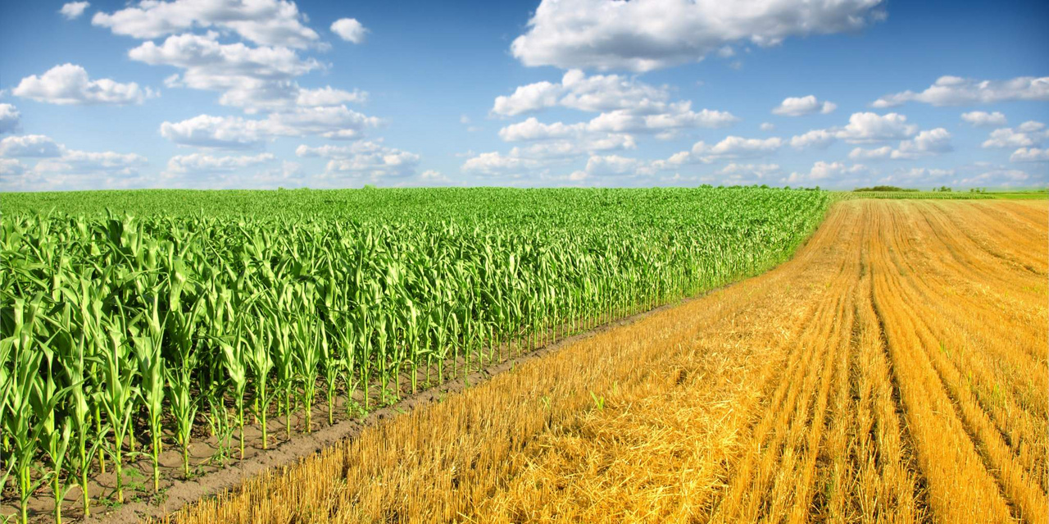

СОДЕРЖАНИЕ

|  |  |
| --- | --- |
| ***1. Общая информация об анализе рынка предложений о продаже земельных участков г. Кургана и Курганской области за II полугодие 2024 года.................*** | ***2 стр.*** |
| ***1.2. Анализ предложений о продаже земельных участков 1 сегмента «Сельскохозяйственное использование» .................................................................*** | ***3 стр.*** |
| ***1.3. Анализ предложений о продаже земельных участков 4 сегмента «Предпринимательство»...........................................................................................*** | ***8 стр.*** |
| ***1.4. Анализ предложений о продаже земельных участков 5 сегмента «Отдых (рекреация)» ..................................................................................................*** | ***10 стр.*** |
| ***1.5. Анализ предложений о продаже земельных участков 6 сегмента «Производственная деятельность».........................................................................*** | ***11 стр.*** |
| ***1.6. Анализ предложений о продаже земельных участков 7 сегмента «Транспорт».................................................................................................................*** | ***13 стр.*** |
| ***1.7. Общий вывод по анализу рынка земельных участков в г. Кургане и Курганской области за II полугодие 2024 года .......................................................*** | ***13 стр.*** |
|  |  |

1. ***Общая информация об анализе рынка предложений о продаже земельных участков г. Кургана и Курганской области за II полугодие 2024 года***

Обзор рынка земельных участков проводился с использованием баз данных интернет-сайтов: - «Авито» ([***https://www.avito.ru/***](https://www.avito.ru/));

- «АгроСервер.ru» (***https://agroserver.ru/***);

- «Циан» (***https://agroserver.ru/***);

- «Домклик» (***https://domclick.ru/***);

- «Этажи» (***https://kurgan.etagi.com/***);

- «move.ru» (***https://kurgan.move.ru/***);

- «Регион Бизнес Недвижимость» (***https://kurgan.rbnpro.ru/***).

ГБУ проводит мониторинг рынка земельных участков с 2019 года. В анализе представлены объявления о продаже земли за II полугодие 2024 года в количестве [***139 объектов-аналогов***](https://disk.yandex.ru/d/6VI_KPlzsSpxSg)***.[1]***

В анализе рынка земельных участков были рассмотрены следующие группы:

***1. СЕГМЕНТ "Сельскохозяйственное использование"*** (01:000) с кодами расчёта:

01:010 – Растениеводство в целом;

01:050 – Садоводство в целом, связанное с выращиванием многолетних плодовых и ягодных культур, винограда и иных многолетних культур;

01:070 – Животноводство в целом, связанное с производством продукции животноводства, в том числе сенокошение, выпас сельскохозяйственных животных, разведение племенных животных, производство и использование племенной продукции (материала), размещение зданий, сооружений, используемых для содержания и разведения сельскохозяйственных животных, производства, хранения и первичной переработки сельскохозяйственной продукции;

01:160 – Ведение личного подсобного хозяйства на полевых земельных участках. Производство сельскохозяйственной продукции без права возведения зданий, сооружений.

***4. СЕГМЕНТ "Предпринимательство"*** (04:000) с кодами расчёта:

04:020 – Объекты торговли (торговые центры, торгово-развлекательные центры (комплексы). Здания, сооружения, помещения, общей площадью свыше 5 000 кв. м с целью размещения одной или нескольких организаций, осуществляющих продажу товаров и (или) оказание услуг;

04:040 – Магазины. Объекты, предназначенные для продажи товаров, торговая площадь которых составляет до 5 000 кв. м.

***5. СЕГМЕНТ "Отдых (рекреация)"*** (05:000) с кодами расчёта:

04:097 – Объекты придорожного сервиса. Предоставление гостиничных услуг в качестве придорожного сервиса;

05:022 – Туристическое обслуживание. Размещение пансионатов, туристических гостиниц, кемпингов, домов отдыха, не оказывающих услуги по лечению, а также иных зданий, используемых с целью извлечения предпринимательской выгоды из предоставления жилого помещения для временного проживания в них, размещение детских лагерей;

09:023 – Санаторная деятельность. Размещение лечебно-оздоровительных лагерей.

***6. СЕГМЕНТ "Производственная деятельность"*** (06:000) с кодами расчёта:

01:180 – Обеспечение сельскохозяйственного производства в целом;

04:095 – Объекты придорожного сервиса. Размещение автозаправочных станций (бензиновых, газовых);

06:091 – Склады. Размещение сооружений, имеющих назначение по временному хранению, распределению и перевалке грузов (за исключением хранения стратегических запасов), не являющихся частями производственных комплексов, на которых был создан груз: нефтехранилища и нефтеналивные станции, газовые хранилища и обслуживающие их газоконденсатные и газоперекачивающие станции.

***7. СЕГМЕНТ "Транспорт"*** (07:000) с кодами расчёта:

04:090 – Обслуживание автотранспорта в целом. Размещение постоянных или временных гаражей с несколькими стояночными местами, стоянок (парковок), гаражей, в том числе многоярусных;

04:092 – Обслуживание автотранспорта. Размещение отдельно стоящих и сблокированных одноэтажных гаражей, предназначенных для хранения личного автотранспорта граждан, имеющих общую внутриплощадочную транспортную и инженерную инфраструктуру (дороги, электрификацию и пр.), с возможностью размещения автомобильных моек.

В сегменте 3 «Общественное использование» на момент сбора данных не было представлено предложений о продаже земельных участков.

1.2. Анализ предложений о продаже земельных участков 1 сегмента «Сельскохозяйственное использование»

**1 сегмент «Сельскохозяйственное использование»** был разделен на два подсегмента: «Сельскохозяйственное использование и ведение ЛПХ» (***в количестве 35 объектов-аналогов***) и «Ведение садоводства» (***в количестве 51 объекта-аналога***). Далее представлен подробный анализ по этим подсегментам.

***Подсегмент «Сельскохозяйственное использование и ведение ЛПХ»***

В данном подсегменте за II полугодие 2024 года было собрано [***35 объектов-аналогов***](https://disk.yandex.ru/d/OEGdy3LQAfM-qw)***.[2]*** 7 объектов-аналогов были представлены в анализе рынка земельных участков за I полугодие 2024 года. Ниже представлены изменения цен этих аналогов по данным на II полугодие 2024 года.

Таблица 1 – Данные по объектам–аналогам, перешедшим из I полугодия 2024 года во II полугодие 2024 года по подсегменту «Сельскохозяйственное использование и ведение ЛПХ».

| **1 группа "Сельскохозяйственное использование"** | | | | | | | | |
| --- | --- | --- | --- | --- | --- | --- | --- | --- |
| **Адрес объекта** | **Кадастровый номер** | **Цена объекта в 1 полугодии 2024 г., руб.** | **Цена объекта в 2 полугодии 2024 г., руб.** | **Площадь, кв. м.** | **УПРС в 1 полугодии 2024 г., руб./кв. м.** | **УПРС в 2 полугодии 2024 г., руб./кв. м.** | **Изменение цены, %** |  |
| Кетовский МО, с Новая Сидоровка | 45:08:020401:918 | 150 000 | 150 000 | 66 000 | 2,27 | 2,27 | без изменений | - |
| Далматовский МО, с Ясная Поляна | 45:04:030701:967 | 270 000 | 270 000 | 278 001 | 0,97 | 0,97 | без изменений | - |
| Альменевский МО, с Юламаново | 45:01:000000:1148 | 1 000 000 | 1 000 000 | 894 000 | 1,12 | 1,12 | без изменений | - |
| Лебяжьевский МО, с Хутора | 45:10:041201:168 | 80 000 | 50 000 | 231 000 | 0,35 | 0,22 | -37,50% | ↓ |
| Кетовский МО | 45:08:012301:422 45:08:012301:399 | 1 000 000 | 1 000 000 | 270 000 | 3,70 | 3,70 | без изменений | - |
| Белозерский МО, д Екимово | 45:02:010903:72 | 2 000 000 | 2 000 000 | 598 100 | 3,34 | 3,34 | без изменений | - |
| Кетовский МО | 45:08:010801:295 | 700 000 | 700 000 | 166 001 | 4,22 | 4,22 | без изменений | - |

Рисунок 1- Обобщенные данные по количеству объектов за II полугодие 2024 года

Далее для объектов-аналогов подсегмента «Сельскохозяйственное использование и ведение ЛПХ» была построена карта со средними значениями в каждом районе, где присутствуют предложения.

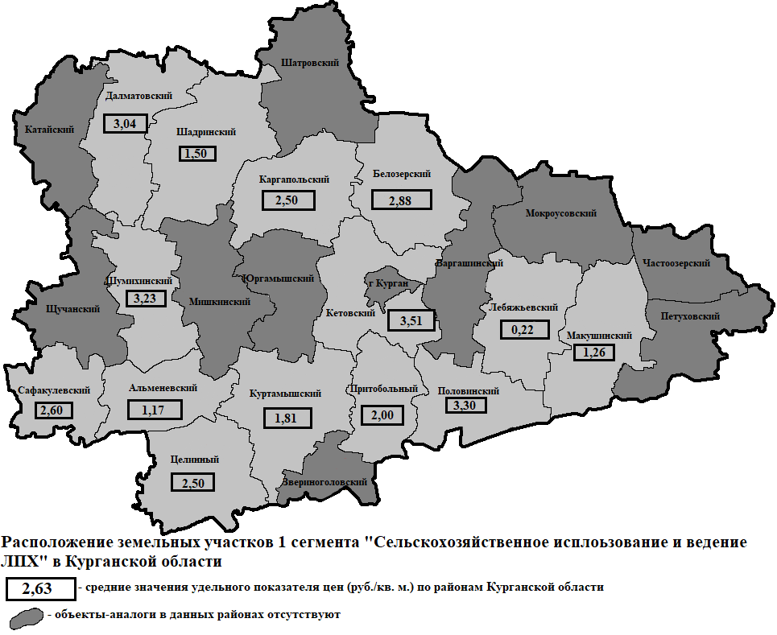

Рисунок 2 – Карта средних значений цен предложений по районам области

Рисунок 3 – Распределение объектов-аналогов по площади

Больше всего предложений представлено в диапазоне «от 100 001 до 500 000 кв. м.» - 60%.

Далее представлена обобщенная информация о ценах во всех районах области, в которых представлены объекты-аналоги, и для которых были рассчитаны средние значения цен предложений и их диапазоны.

Таблица 2 – Данные по подсегменту «Сельскохозяйственное использование и ведение ЛПХ» за II полугодие 2024 года.

|  |  |  |  |  |
| --- | --- | --- | --- | --- |
| **Район** | **Количество аналогов** | **Мин значение УПРС, руб./кв. м.** | **Макс значение УПРС, руб./кв. м.** | **Среднее значение УПРС, руб./кв. м.** |
| Альменевский | 2 | 1,12 | 1,23 | 1,17 |
| Белозерский | 3 | 2,50 | 3,34 | 2,88 |
| Далматовский | 10 | 0,97 | 4,09 | 3,04 |
| Каргапольский | 1 | 2,50 | 2,50 | 2,50 |
| Кетовский | 5 | 2,27 | 4,35 | 3,51 |
| Куртамышский | 1 | 1,81 | 1,81 | 1,81 |
| Лебяжьевский | 1 | 0,22 | 0,22 | 0,22 |
| Макушинский | 2 | 0,53 | 1,99 | 1,26 |
| Половинский | 1 | 3,30 | 3,30 | 3,30 |
| Притобольный | 1 | 2,00 | 2,00 | 2,00 |
| Сафакулевский | 4 | 1,03 | 3,95 | 2,60 |
| Целинный | 1 | 2,50 | 2,50 | 2,50 |
| Шадринский | 1 | 1,50 | 1,50 | 1,50 |
| Шумихинский | 2 | 2,50 | 3,95 | 3,23 |
| **Общий итог** | 35 | 0,22 | 4,35 | 2,63 |

Рисунок 4 - Средние значения цен предложений за II полугодие 2024 года

Среднее значение по объектам за II полугодие 2024 года составляет 2,63 руб. Диапазон объектов представлен от 0,22 руб./кв. м. (объект находится в Лебяжьевский МО, с. Хутора, площадь объекта 231 000 кв. м.) до 4,35 руб./кв. м. (объект находится в Кетовском МО, АО «Разлив», площадь участка 258 000 кв. м.).

При подготовке анализа рынка земель сельскохозяйственного назначения[3], дополнительно была использована информация о сделках, зарегистрированных во II полугодии 2024 года, предоставленная Управлением Росреестра по Курганской области, согласно части 8 статьи 12 Федерального закона от 03.07.2016 г. № 237-ФЗ «О государственной кадастровой оценке». Для расчетов средних значений стоимости 1 кв. м. было использовано 43 зарегистрированных сделки.

Таблица 3 - Сведения о количестве сделок за II полугодие 2024 года земель сельскохозяйственного назначения.

|  |  |  |  |  |
| --- | --- | --- | --- | --- |
| **Муниципальный округ** | **Количество сделок, шт.** | **Мин значение УПРС, руб./кв. м.** | **Среднее значение УПРС, руб./кв. м.** | **Макс значение УПРС, руб./кв. м.** |
| Белозерский МО | 1 | 0,53 | 0,53 | 0,53 |
| Варгашинский МО | 2 | 0,69 | 0,70 | 0,70 |
| Далматовский МО | 2 | 0,71 | 1,95 | 3,19 |
| Звериноголовский МО | 1 | 1,90 | 1,90 | 1,90 |
| Каргапольский МО | 1 | 0,60 | 0,60 | 0,60 |
| Катайский МО | 3 | 0,50 | 1,49 | 1,99 |
| Кетовский МО | 7 | 0,51 | 0,88 | 2,20 |
| Мишкинский МО | 1 | 3,93 | 3,93 | 3,93 |
| Мокроусовский МО | 1 | 0,45 | 0,45 | 0,45 |
| Притобольный МО | 6 | 0,50 | 0,98 | 3,21 |
| Шадринский МО | 8 | 0,50 | 0,81 | 1,50 |
| Шумихинский МО | 3 | 0,70 | 2,10 | 4,06 |
| Щучанский МО | 6 | 0,62 | 1,54 | 2,65 |
| Юргамышский МО | 1 | 0,84 | 0,84 | 0,84 |
| **Общий итог** | **43** | **0,45** | **1,21** | **4,06** |

Рисунок 5 - Средние значения цен сделок за II полугодие 2024 года

Среднее значение цен сделок по объектам за II полугодие 2024 года составляет 1,21 руб. Диапазон объектов представлен от 0,45 руб./кв. м. (объект находится в Мокроусовском МО, с. Старопершино, площадь объекта 110 000 кв. м.) до 4,06 руб./кв. м. (объект находится в Шумихинском МО, с. Малое Дюрягино, площадь участка 37 600 кв. м.).

***Вывод по анализу рынка подсегмента «Сельскохозяйственное использование и ведение ЛПХ»:***

По итогам проведенного анализа можно сделать вывод, что рынок недвижимости по продаже земель сельскохозяйственного назначения не развит, т. к. встречается мало предложений о продаже земель данного сегмента. Учреждением определён диапазон (±20%) цен по предложениям о продаже земель на II полугодие 2024 года (см. таблицу №2) от 2,10 до 3,16 руб. /кв. м. и сделок с землями на II полугодие 2024 года (см. таблицу №3) от 0,97 до 1,45 руб. /кв. м., диапазоны носят рекомендательный характер.

***Подсегмент «Ведение садоводства 01:050»***

В данном подсегменте за II полугодие 2024 года было собрано [***51 объект-аналог***](https://disk.yandex.ru/d/jra5ZFAKk4bkgQ)***.[4]*** 8 объектов-аналогов были представлены в анализе рынка земельных участков за I полугодие 2024 года. Ниже представлены изменения цен этих аналогов по данным за II полугодие 2024 года.

Таблица 4 – Данные по объектам–аналогам, перешедшим из I полугодия 2024 года во II полугодие 2024 года по подсегменту «Ведение садоводства 01:050».

| **1 группа "Ведение садоводства 01:050"** | | | | | | | | |
| --- | --- | --- | --- | --- | --- | --- | --- | --- |
| **Адрес объекта** | **Кадастровый номер** | **Цена объекта в 1 полугодии 2024 г., руб.** | **Цена объекта в 2 полугодии 2024 г., руб.** | **Площадь, кв. м.** | **УПРС в 1 полугодии 2024 г., руб./кв. м.** | **УПРС в 2 полугодии 2024 г., руб./кв. м.** | **Изменение цены, %** |  |
| Кетовский МО, с Садовое, НДПК Светлогорье | 45:08:022101:715 | 170 000 | 170 000 | 1 800 | 94,44 | 94,44 | без изменений | - |
| Кетовский МО, с Колташево, НДПККТ Онегино | 45:08:010801:1514 | 45 000 | 55 000 | 1 040 | 43,27 | 52,88 | 22,20% | ↑ |
| Кетовский МО, с Садовое, НДПК Светлогорье | 45:08:022101:1133 | 190 000 | 190 000 | 1 304 | 145,71 | 145,71 | без изменений | - |
| Кетовский МО, д Патронная | 45:08:030601:1529 | 60 000 | 60 000 | 1 266 | 47,39 | 47,39 | без изменений | - |
| Кетовский МО, с Колташево | 45:08:013001:1654 | 1 999 999 | 2 500 000 | 4 633 | 431,69 | 539,61 | 25% | ↑ |
| Кетовский МО, с Введенское | 45:08:011201:573 | 85 000 | 85 000 | 1 000 | 85,00 | 85,00 | без изменений | - |
| Кетовский МО, с Кетово, СНТ Звездочка | 45:08:030706:262 | 60 000 | 100 000 | 1 000 | 60,00 | 100,00 | 66,60% | ↑ |
| Кетовский МО, с Кетово, тер. СНО Лесное | 45:08:030701:14 | 400 000 | 500 000 | 1 242 | 322,06 | 402,58 | 25% | ↑ |

Все объекты-аналоги расположены в Кетовском муниципальном округе.

Рисунок 6 – Распределение объектов-аналогов по площади

Больше всего предложений представлено в диапазоне «от 1 001 до 1 500 кв. м.» - 45%. Меньше всего представлено предложений в диапазоне «более 2 000 кв. м.» – 10%.

Далее представлена обобщенная информация о ценах во всех районах области, в которых представлены объекты-аналоги, и для которых были рассчитаны средние значения цен предложений и их диапазоны.

Таблица 5 – Данные по подсегменту «Ведение садоводства 01:050» за II полугодие 2024 года.

|  |  |  |  |  |
| --- | --- | --- | --- | --- |
| Район | Количество аналогов | Мин значение УПРС, руб./кв. м. | Макс значение УПРС, руб./кв. м. | Среднее значение УПРС, руб./кв. м. |
| Кетовский | 51 | 24,49 | 750 | 146,37 |

Среднее значение по объектам за II полугодие 2024 года составляет 146,37 руб. Диапазон объектов представлен от 24,49 руб./кв. м. (объект находится в с. Колташево, НДПККТ «Онегино» площадь объекта 1 225 кв. м.) до 750 руб./кв. м. (объект находится в с. Лесниково, СНТ «Гренада», площадь участка 2 000 кв. м.).

***Вывод по анализу рынка подсегмента «Ведение садоводства 01:050»:*** Все предложения о продаже земель с кодом использования 01:050 находятся в Кетовском МО. Учреждением определён диапазон (±20%) цен на II полугодие 2024 года (см. таблицу №5) от 117,65 до 175,65 руб. /кв. м. и носит рекомендательный характер.

1.3. Анализ предложений о продаже земельных участков 4 сегмента «Предпринимательство»

В данном сегменте за II полугодие 2024 года было собрано [***8 объектов-аналогов***](https://disk.yandex.ru/d/hIZ63fh5kpJTBw)***.[5]*** 3 объекта-аналога были представлены в анализе рынка земельных участков за I полугодие 2024 года. Ниже представлены изменения цен этих аналогов по данным на II полугодие 2024 года.

Таблица 6 – Данные по объектам–аналогам, перешедшим из I полугодия 2024 года во II полугодие 2024 года по сегменту «Предпринимательство».

| **4 группа "Коммерческое использование"** | | | | | | | | |
| --- | --- | --- | --- | --- | --- | --- | --- | --- |
| **Адрес объекта** | **Кадастровый номер** | **Цена объекта в 1 полугодии 2024 г., руб.** | **Цена объекта в 2 полугодии 2024 г., руб.** | **Площадь, кв. м.** | **УПРС в 1 полугодии 2024 г., руб./кв. м.** | **УПРС в 2 полугодии 2024 г., руб./кв. м.** | **Изменение цены, %** |  |
| с Звериноголовское, ул Октябрьская | 45:05:020102:776 | 800 000 | 590 000 | 10 000 | 80,00 | 59,00 | -26,30% | ↓ |
| г Щучье, ул 50 лет ВЛКСМ | 45:23:030108:1724 | 900 000 | 900 000 | 2 192 | 410,58 | 410,58 | без изменений | - |
| г Шадринск, ул Февральская, д. 99 | 45:26:070601:121 | 1 500 000 | 1 300 000 | 310 | 4838,71 | 4 193,55 | -13,40% | ↓ |

Рисунок 7 - Обобщенные данные по количеству объектов за II полугодие 2024 года

Далее для объектов-аналогов сегмента «Предпринимательство» была построена карта со средними значениями в каждом районе, где присутствуют предложения.

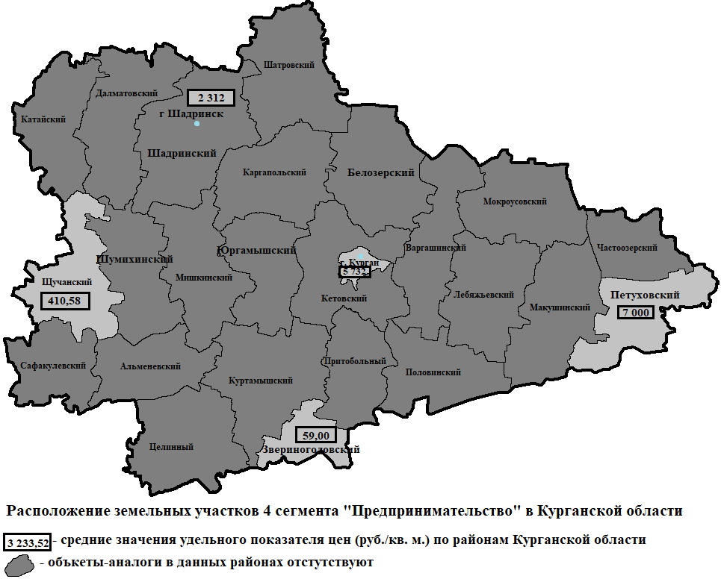

Рисунок 8 – Карта средних значений цен предложений по районам области

Далее представлена обобщенная информация о ценах во всех районах области, в которых представлены объекты-аналоги, и для которых были рассчитаны средние значения цен предложений и их диапазоны.

Таблица 7 – Данные по сегменту «Предпринимательство» за II полугодие 2024 года.

| **Район** | **Количество аналогов** | **Мин значение УПРС, руб./кв. м.** | **Макс значение УПРС, руб./кв. м.** | **Среднее значение УПРС, руб./кв. м.** |
| --- | --- | --- | --- | --- |
| г. Курган | 2 | 4 070,56 | 7 392,80 | 5 731,68 |
| г. Шадринск | 3 | 1 361,87 | 4 193,55 | 2 311,74 |
| Звериноголовский | 1 | 59,00 | 59,00 | 59,00 |
| Петуховский | 1 | 7 000,00 | 7 000,00 | 7 000,00 |
| Щучанский | 1 | 410,58 | 410,58 | 410,58 |
| **Общий итог** | 8 | 59,00 | 7 392,80 | 3 233,52 |

Рисунок 9 - Средние значения цен предложений за II полугодие 2024 года

Среднее значение по объектам за II полугодие 2024 года составляет 3 233,52 руб. Диапазон объектов представлен от 59,00 руб./кв. м. (объект находится в с. Звериноголовское, ул. Октябрьская, площадь объекта 10 000 кв. м.) до 7 392,80 руб./кв. м. (объект находится в г. Кургане, мкр. 11, площадь участка 2 029 кв. м.).

***Вывод по анализу рынка сегмента «Предпринимательство»:*** По итогам проведенного анализа можно сделать вывод, что рынок недвижимости по продаже земель коммерческого назначения почти не развит, т. к. встречается мало предложений о продаже земель данного сегмента.

1.4. Анализ предложений о продаже земельных участков 5 сегмента «Отдых (рекреация)»

В данном сегменте за II полугодие 2024 года было представлено [***7 объектов-аналогов***](https://disk.yandex.ru/d/EBUwRVXeQ-wXzw)***.[6]*** 1 объект-аналог был представлен в анализе рынка земельных участков за I полугодие 2024 года. Ниже представлены изменения цен этих аналогов по данным на II полугодие 2024 года.

Таблица 8 – Данные по объекту–аналогу, перешедшему из I полугодия 2024 года во II полугодие 2024 года по сегменту «Отдых (рекреация)».

| **5 группа "Отдых (рекреация)** | | | | | | | | |
| --- | --- | --- | --- | --- | --- | --- | --- | --- |
| **Адрес объекта** | **Кадастровый номер** | **Цена объекта в 1 полугодии 2024 г., руб.** | **Цена объекта в 2 полугодии 2024 г., руб.** | **Площадь, кв. м.** | **УПРС в 1 полугодии 2024 г., руб./кв. м.** | **УПРС в 2 полугодии 2024 г., руб./кв. м.** | **Изменение цены, %** |  |
| Кетовский МО, с Колташево, Березовая 27 | 45:08:012902:336 | 500 000 | 500 000 | 2 105 | 237,53 | 237,53 | без изменений | - |

Рисунок 10 - Обобщенные данные по количеству объектов за II полугодие 2024 года

Далее представлена обобщенная информация о ценах во всех районах области, в которых представлены объекты-аналоги, и для которых были рассчитаны средние значения цен предложений и их диапазоны.

Таблица 9 – Данные по сегменту «Отдых (рекреация)» за II полугодие 2024 года.

|  |  |  |  |  |
| --- | --- | --- | --- | --- |
| **Район** | **Количество аналогов** | **Мин значение УПРС, руб./кв. м.** | **Макс значение УПРС, руб./кв. м.** | **Среднее значение УПРС, руб./кв. м.** |
| г. Курган | 2 | 58,82 | 687,5 | 373,16 |
| г. Шадринск | 1 | 194,04 | 194,04 | 194,04 |
| Кетовский МО | 4 | 35,87 | 237,53 | 142,77 |
| **Общий итог** | 7 | 35,87 | 687,50 | 215,92 |

Рисунок 11 - Средние значения цен предложений за II полугодие 2024 года

Среднее значение по объектам за II полугодие 2024 года составляет 215,92 руб. Диапазон объектов представлен от 35,87 руб./кв.м. (объект находится в Кетовском МО, с. Введенское, площадь объекта 119 881 кв. м.) до 687,50 руб./кв. м. (объект находится в г. Кургане, мкр. Зайково, площадь участка 1 600 кв.м.).

***Вывод по анализу рынка сегмента «Предпринимательство»:*** По итогам проведенного анализа можно сделать вывод, что рынок недвижимости по продаже земель рекреационного назначения почти не развит, т. к. встречается мало предложений о продаже земель данного сегмента.

* 1. ***Анализ предложений о продаже земельных участков 6 сегмента «Производственная***

***___________________________________________________________________________________________________________________________________***

***деятельность»***

***______________________***

В данном сегменте за II полугодие 2024 года было собрано [***8 объектов-аналогов***](https://disk.yandex.ru/d/n_HEaEqHxAqfzw)***.[7]*** 4 объекта-аналога были представлены в анализе рынка земельных участков за I полугодие 2024 года. Ниже представлены изменения цен этих аналогов по данным на II полугодие 2024 года.

Таблица 10 – Данные по объектам–аналогам, перешедшим из I полугодия 2024 года во II полугодие 2024 года по сегменту «Производственная деятельность».

| **6 группа "Производственная деятельность"** | | | | | | | | |
| --- | --- | --- | --- | --- | --- | --- | --- | --- |
| **Адрес объекта** | **Кадастровый номер** | **Цена объекта в 1 полугодии 2024 г., руб.** | **Цена объекта в 2 полугодии 2024 г., руб.** | **Площадь, кв. м.** | **УПРС в 1 полугодии 2024 г., руб./кв. м.** | **УПРС в 2 полугодии 2024 г., руб./кв. м.** | **Изменение цены, %** |  |
| г Курган, тер ДНТ Горки | 45:25:060302:15 | 1 100 000 | 600 000 | 70 840 | 15,53 | 8,47 | -45,50% | ↓ |
| г Курган, тер ДНТ Горки | 45:25:060302:144 | 1 300 000 | 700 000 | 82 919 | 15,68 | 8,44 | -46,20% | ↓ |
| Кетовский МО, с Новая Сидоровка | 45:08:020401:1175 | 1 200 000 | 1 000 000 | 9 777 | 122,74 | 102,28 | -16,70% | ↓ |
| Юргамышский МО, с Малое Белое | 45:24:030201:192 | 10 300 000 | 8 800 000 | 30 000 | 343,33 | 293,33 | -14,60% | ↓ |

Далее представлен подробный анализ по этому сегменту.

Рисунок 12 - Обобщенные данные по количеству объектов за II полугодие 2024 года

Далее для объектов-аналогов сегмента «Производственная деятельность» была построена карта со средними значениями в г. Кургане, а также представлены таблицы с объектами, находящимися в Курганской области.

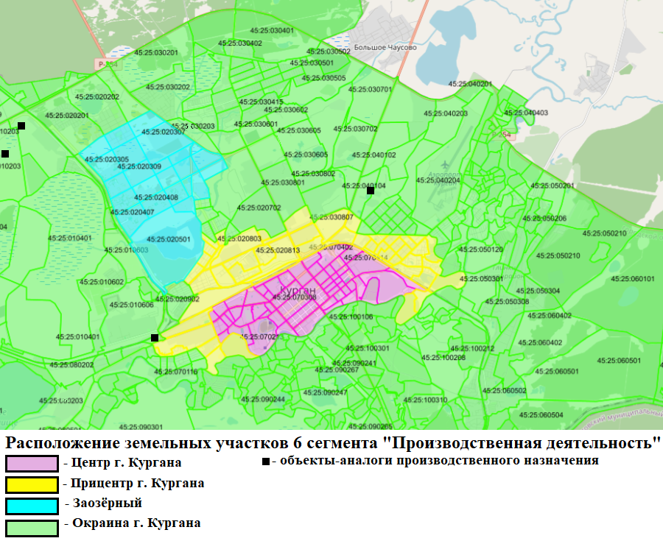

Рисунок 13 – Карта расположения объектов-аналогов в г. Кургане

Для построения карты районов Курганской области, объектов аналогов недостаточно, поэтому ниже представлена таблица со всеми предложениями о продаже земель 6 сегмента «Производственная деятельность» в Курганской области.

Таблица 11 – Данные по сегменту «Производственная деятельность» за II полугодие 2024 года.

|  |  |  |  |  |
| --- | --- | --- | --- | --- |
| **Район** | **Количество объектов** | **Мин значение УПРС, руб./кв. м.** | **Макс значение УПРС, руб./кв. м.** | **Среднее значение УПРС, руб./кв. м.** |
| г. Курган | 4 | 99,99 | 4 952,72 | 2 204,48 |
| **Общий итог по г. Кургану** |  | **99,99** | **4 952,72** | **2 204,48** |
| Белозерский | 1 | 499,93 | 499,93 | 499,93 |
| Мишкинский | 1 | 120,01 | 120,01 | 120,01 |
| Частоозерский | 1 | 56,25 | 56,25 | 56,25 |
| Юргамышский | 1 | 293,33 | 293,33 | 293,33 |
| **Общий итог по Курганской области** |  | **56,25** | **499,93** | **242,38** |

Среднее значение по объектам за II полугодие 2024 года в г. Кургане составляет 2 204,48 руб. Диапазон объектов представлен от 99,99 руб./кв. м. (объект находится в г. Курган, «ТОО совхоз Курганский», площадь объекта 28 002 кв. м.) до 4 952,72 руб./кв. м. (объект находится в г Кургане, ул. Автозаводская, площадь участка 4 442 кв. м.).

Среднее значение по объектам за II полугодие 2024 года в Курганской области составляет 242,38 руб. Диапазон объектов представлен от 56,25 руб./кв. м. (объект находится в с. Частоозерское, площадь объекта 16 000 кв. м.) до 499,93 руб./кв. м. (объект находится в Белозерском МО, с. Чимеево, площадь участка 20 003 кв. м.).

***Вывод по анализу рынка 6 сегмента «Производственная деятельность»:*** По итогам проведенного анализа можно сделать вывод, что рынок недвижимости по продаже земель производственного назначения почти не развит, т. к. встречается мало предложений о продаже земель данного сегмента.

* 1. ***Анализ предложений о продаже земельных участков 7 сегмента «Транспорт»***

***__________________________________________________________________________________________________________________________***

В данном сегменте за II полугодие 2024 года было представлено [***2 объекта-аналога***](https://disk.yandex.ru/d/17fk2TMPlD8e5A)***.[8]*** Ниже представлена информация по этим аналогам.

Таблица 12 – Данные по сегменту «Транспорт» за II полугодие 2024 года.

|  |  |  |  |  |
| --- | --- | --- | --- | --- |
| **Район** | **Количество объектов** | **Мин значение УПРС, руб./кв. м.** | **Макс значение УПРС, руб./кв. м.** | **Среднее значение УПРС, руб./кв. м.** |
| г. Курган | 1 | 2 200,06 | 2 200,06 | 2 200,06 |
| г. Шадринск | 1 | 1 123,74 | 1 123,74 | 1 123,74 |

***Вывод по анализу рынка 7 сегмента «Транспорт»:*** По итогам проведенного анализа можно сделать вывод, что рынок недвижимости по продаже земель данного сегмента не развит, т. к. встречается мало предложений.

1.7. Общий вывод по анализу рынка земельных участков в г. Кургане и Курганской области за II полугодие 2024 года

Для ***1 сегмента «Сельскохозяйственное использование и ведение ЛПХ»*** Учреждением определён диапазон (±20%) цен по предложениям о продаже земель на II полугодие 2024 года (см. таблицу №2) от 2,10 до 3,16 руб. /кв. м. и сделок с землями на II полугодие 2024 года (см. таблицу №3) от 0,97 до 1,45 руб. /кв. м., диапазоны носят рекомендательный характер.

В ***1 сегменте «Ведение садоводства 01:050»*** наблюдается, что все объекты представлены в Кетовском МО. Учреждением определён диапазон (±20%) цен на II полугодие 2024 года (см. таблицу №5) от 117,65 до 175,65 руб. /кв. м. и носит рекомендательный характер.

В ***4 сегменте «Предпринимательство»***, ***5 сегменте «Отдых (рекреация)»*** и ***7 сегменте «Транспорт»*** по итогам проведенного анализа можно сделать вывод, что рынок недвижимости по продаже земель данных сегментов почти не развит, т. к. встречается мало предложений о продаже земель представленных групп.

В ***6 сегменте «Производственная деятельность»:*** наблюдается, что почти все объекты представлены в г. Кургане (в окраинной ценовой зоне), и несколько в области. Исходя из этого, можно сделать вывод, что рынок недвижимости по продаже земель производственного и коммерческого назначения почти не развит, т. к. встречается мало предложений о продаже земель данного сегмента.

В ***сегменте 3 «Общественное использование»*** на момент сбора данных не было представлено ни одного предложения о продаже земель.



https://vk.com/public174827341

Наш сайт: http://bti45.ru/

Контакты:

ГБУ Курганской области "Государственный центр кадастровой оценки и учета недвижимости"

Генеральный директор

Мищенко Екатерина Ивановна

Тел: (3522) 42-88-76

Почта: [uprkadocenka@bti45.ru](mailto:uprkadocenka@bti45.ru)

*Анализ является интеллектуальной собственностью ГБУ Курганской области «Государственный центр кадастровой оценки и учета недвижимости».

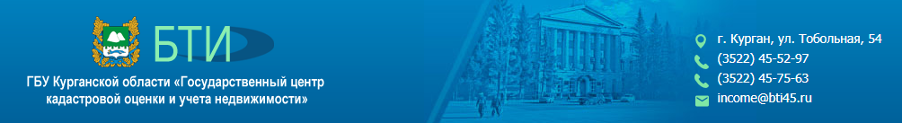

1. ***Информацию и скриншоты объектов-аналогов вы можете скачать по ссылке: https://disk.yandex.ru/d/6VI_KPlzsSpxSg***
2. ***Скриншоты и информацию об объектах-аналогах можно скачать по ссылке https://disk.yandex.ru/d/OEGdy3LQAfM-qw***
3. Наименования видов использования земельных участков, вошедших в анализ, согласно Приложению №1 в Методическим указаниям о государственной кадастровой оценке

   01:000 «Сельскохозяйственное использование»

   01:010 «Растениеводство в целом.»

   01:020 «Растениеводство в целом.»

   01:070 «Животноводство в целом, связанное с производством продукции животноводства, в том числе сенокошение, выпас сельскохозяйственных животных, разведение племенных животных, производство и использование племенной продукции (материала), размещение зданий, сооружений, используемых для содержания и разведения сельскохозяйственных животных, производства, хранения и первичной переработки сельскохозяйственной продукции.»

   01:160 «Ведение личного подсобного хозяйства на полевых земельных участках. Производство сельскохозяйственной продукции без права возведения зданий, сооружений.»
4. ***Информацию и скриншоты объектов-аналогов вы можете скачать по ссылке: https://disk.yandex.ru/d/jra5ZFAKk4bkgQ***
5. ***Информацию и скриншоты объектов-аналогов вы можете скачать по ссылке: https://disk.yandex.ru/d/hIZ63fh5kpJTBw***
6. ***Информацию и скриншоты объектов-аналогов вы можете скачать по ссылке: https://disk.yandex.ru/d/EBUwRVXeQ-wXzw***
7. ***Информацию и скриншоты объектов-аналогов вы можете скачать по ссылке: https://disk.yandex.ru/d/n_HEaEqHxAqfzw***
8. ***Информацию и скриншоты объектов-аналогов вы можете скачать по ссылке: https://disk.yandex.ru/d/17fk2TMPlD8e5A***